**Ejercicio selectiva doble anidada**

**1.-Definición del problema**

Solicitar al usuario cinco calificaciones (nums. Reales),calcular el promedio y mostrar el resultado en pantalla.

**2.- Análisis del problema**

**Entrada:** Un dato de tipo real que podemos guardar en una variable llamada calif

**Proceso:** Utilizar un acumulador para guardar la suma de las cinco calificaciones. Y calcular el promedio después del ciclo.

**Salida:** Imprimir (prom)

**3.-Diseño del algoritmo**

**Diagrama de flujo**

Plataforma: Lucidchart

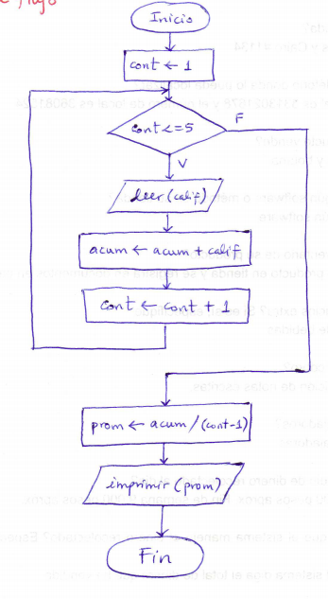

**Pseudocódigo**

# Robles Pulido Efrain

#Algoritmo para calcular el promedio de 5 calificaciones

calif $←$ prom $←$ acum $←$ 0.0

cont $←$ 1 #inicializacndo la variable de control

#ciclo mientas

Mientras cont<=5: #condicion

#entrada

Entrada ("Dame una calificacion: ")

Leer (calif)

acum $←$ acum + calif

cont $←$ cont + 1 #incremento de la variable de control

#calculando el promedio

prom $←$ acum / (cont-1) #el -1 es para compensar el aumento del contador, que en ese momento cont=6

#salida

Imprimir (“El promedio es: “ ,prom)

**4.-Codificación**

